XV TALLER INTERNACIONAL “COMUNIDADES: HISTORIA Y DESARROLLO
RESPONSABILIDAD SOCIAL DE LA UNIVERSIDAD PARA LA INNOVACIÓN SOCIAL Y EL DESARROLLO

Patrimonio cultural universitario y responsabilidad social. Sinergias imprescindibles

University cultural heritage and social responsibility. Essential synergies

Alina Jimenez Morejón¹, Marlén Silva López², Alejandra Rodríguez Jimenez³, Karina Hernández Torres⁴,
- Alina Jimenez Morejón. Universidad de Pinar del Río, Cuba. alina72@upr.edu.cu.
- Marlén Silva López. Universidad de Pinar del Río, Cuba. marlen.silva@upr.edu.cu
- Alejandra Rodríguez Jimenez. Universidad de Pinar del Río, Cuba. ally721107@gmail.com
- Karina Hernández Torres. Universidad de Pinar del Río. karinahernanz@upr.edu.cu

Resumen
La universidad cubana actual se caracteriza por el perfeccionamiento constante de sus procesos, encaminado al fortalecimiento del proceso formativo de los futuros profesionales, donde se inserta el patrimonio cultural universitario como una fuente de valor y conocimientos inagotables.
Para ello la Universidad de Pinar del Río ha reajustado la gestión de su patrimonio cultural y natural, sin que se alcancen los niveles esperados, y se percibe la existencia de vacíos que necesitan rediseñarse a partir de una argumentación científica en su dinámica actual, donde prevalece el deterioro de sus colecciones y los locales que les protegen. Razón que ha motivado investigaciones que tributen a la proyección de soluciones, sin que se alcancen los resultados propuestos. Por este motivo fue necesario ahondar en los males que atentan contra ello, teniendo como objetivo el diseño de una ruta crítica, orientada a integrar las acciones para el perfeccionamiento de la gestión de dicho patrimonio. Así como la creación de un grupo multidisciplinario como estructura propia para gestionar su implementación. Se parte del método dialéctico-materialista como base metodológica fundamental y la utilización de diversos métodos teóricos y empíricos: histórico-lógico, sistémico-estructural, análisis documental, observación participante y el grupo de discusión, así como los procedimientos de análisis-síntesis e inducción-deducción y técnicas de la estadística descriptiva. Este trabajo ya muestra resultados parciales de la implementación de estos instrumentos, aunque aún queda un largo camino en el perfeccionamiento de la gestión del patrimonio cultural y natural de la Universidad de Pinar del Río.
Palabras Clave: Patrimonio Cultural; Patrimonio Natural; Patrimonio Cultural Universitario; Gestión Universitaria; Grupo Gestor.
Abstract:
For the current Cuban university, the improvement of the training process of future professionals is linked to the pretensions of achieving a more comprehensive graduate in accordance with the demands posed by society to our universities. This work constitutes an approach to the importance and immediate need to preserve the cultural and natural heritage of the University of Pinar del Río, as a source of value and inexhaustible knowledge. In which the existence of conceptual gaps in its form of management is perceived, from the curricular and extracurricular, which need to be redesigned from a scientific argumentation of its current dynamics. Therefore, its objective was to improve the management of this heritage and resulted in the design of a critical path aimed at integrating actions for the improvement of the management of the cultural and natural heritage of this university. Together with the creation of a multidisciplinary group as its own structure for implementation. It starts from the dialectical-materialist method as the fundamental methodological basis and the use of various theoretical and empirical methods: historical-logical, systemic-structural, documentary analysis, participant observation and the discussion group, as well procedures as the analysis-synthesis and induction-deduction and techniques of descriptive statistics. Partial results of the implementation of these actions are already shown, although there is still a long way to go in the social responsibility of the University of Pinar del Río, with the preservation of this cultural and natural heritage, for the enjoyment of the intra- and extra-university community.
Keywords: Cultural Heritage; Natural Heritage; University Cultural Heritage; University Management; Management Group.
1. Introducción
El escenario social actual en el que se desenvuelven las universidades cubanas se caracteriza por nuevos retos en la formación de profesionales integrales, portadores de valores que lo dignifiquen como profesional y ser social. Donde el mayor reto en lo social, va a estar dado en responder a las necesidades actuales del desarrollo económico, social y cultural del país, como expresiones de la responsabilidad social que deben ser asumidas por los futuros profesionales.
Al respecto, la Agenda 2030 y los Objetivos de Desarrollo Sostenible (Naciones Unidas, 2018), se pronuncian por lograr una educación equitativa con una formación técnica, profesional y superior de calidad. Lo que en el ámbito universitario cubano actual, supone la formación de jóvenes en una universidad socialmente responsable, que se transforma desde el esfuerzo común y la participación colectiva. De este modo, la Responsabilidad Social Universitaria se convierte en un instrumento dentro de la transformación de las universidades, para proyectar el proceso formativo de sus futuros profesionales de forma dinámica y creativa, en un escenario social cada vez más complejo y diverso, que demanda una elevada calificación técnica y valores de alto significado humano.
Por lo que adentrarse en el estudio de la Responsabilidad Social Universitaria, constituye una premisa esencial en el marco de las transformaciones que ocurren en la universidad cubana actual, como espacio privilegiado para la formación de profesionales socialmente responsables, que posibilita visibilizar la universidad como escenario de transformación donde converge la formación de profesionales, ciudadanos y personas. Para ellos se precisa lograr una mayor capacidad de respuesta de la educación superior a las demandas de la sociedad cubana actual, a partir del perfeccionamiento de los procesos sustantivos, de forma que potencien la formación integral de sus profesionales. Lo que va a estar en correspondencia con la responsabilidad social que debe ser asumida por la universidad.
1- La Responsabilidad Social Universitaria: conceptualización
Sobre la Responsabilidad Social Universitaria es entendida como filosofía de gestión universitaria (Vallaeys, 2014), quien plantea que mediante ella se pretende renovar el compromiso social de la Universidad al tiempo que se facilitan soluciones innovadoras a los retos planteados a la educación superior. Otros investigadores al abordar el significado y actualidad de la Responsabilidad Social Universitaria en sus estudios (Altavaz, 2014; Ojalvo y González, 2015; Olarte y Ríos, 2015; Laurencio y Farfán, 2016; Aldeanueva, Valdés y Villegas, 2017; Elizalde, Byron, Rieira y Alarcón, 2018; Vallaeys y Álvarez, 2019), la asociaban a términos como: modo de actuación ético, proceso universitario, gestión de impactos, competencia genérica, entre otras interpretaciones.
En estas investigaciones resulta recurrente el vínculo entre Responsabilidad Social Universitaria y las demandas de la sociedad, a la vez que se le toma en cuenta como una nueva filosofía de gestión universitaria, enfocada al alcance de soluciones innovadoras ante los retos que enfrenta la educación superior actual, enmarcada en el contexto de un mundo globalizado, con patrones de desarrollo insostenibles. Por lo que incursionar en su análisis, implica el reconocimiento a profesores y estudiantes como responsables en la asunción de las transformaciones de la universidad y la sociedad.
En este contexto, la responsabilidad social universitaria establece una relación con los cuatro pilares para la educación establecidos por UNESCO (1996): aprender a conocer, aprender a hacer, aprender a vivir y aprender a ser. Con lo que se potencia a las universidades como instituciones llamadas a favorecer la integración de los pilares aprender a conocer y aprender a hacer, con las políticas que desarrollen la gestión social y cultural en el entorno universitario, para de esta forma aprender a ser y aprender a vivir en armonía con nuestra sociedad. Espacio que sirve de encuentro con el patrimonio cultural universitario como expresión más genuina de los valores atesorados por la universidad, la cual tiene la responsabilidad de su preservación para las actuales y futuras generaciones.
1.1Patrimonio cultura universitario: actualidad y contexto
En el contexto universitario internacional, el patrimonio universitario se concibe desde el patrimonio tangible e intangible como fuente de riqueza acumulada por la comunidad universitaria, sus valores, creencias y su función social.
Al respecto el COUNCIL OF EUROPE (2005) plantea que va estar compuesto por el patrimonio material e inmaterial relacionado a las instituciones de educación superior, la comunidad, y al entorno social y cultural del cual forma y es parte este patrimonio cultural universitario. Por lo que se le considera como huellas de la actividad humana relacionadas con la educación superior, a la vez que constituye “una fuente acumulativa de riqueza en relación directa con la comunidad académica de profesores y estudiantes, sus creencias, valores, logros y su rol social y función cultural en tanto maneras de transmisión de conocimiento y capacidad de innovación” (p.2).
A partir de este enfoque es necesario tener en cuenta que el patrimonio universitario, se encuentra en constante construcción, lo que para la universidad cubana actual justifica los reclamos de preservar el patrimonio cultural y natural atesorado dentro de sus instalaciones, como forma de preservar este legado para las actuales y futuras generaciones. Con este motivo en mayo de 2019 se institucionaliza el Programa Nacional de Patrimonio Cultural Universitario como parte de los subprogramas de Extensión Universitaria y se crea la Red de Museos y Colecciones Universitarias, como parte de esta se han desarrollado varios talleres nacionales para el intercambio de experiencias.
En este escenario es preciso señalar a cada universidad, como responsable directa de sus bienes y recursos, las cuales tienen el compromiso social de gestionar su patrimonio de forma que permita preservar y conocer la historia universitaria. Lo que toma en cuenta las características propias de cada institución, otorgándoles el reconocimiento y la responsabilidad que amerita la salvaguarda de la identidad universitaria. Este patrimonio va a estar conformado por elementos de su
Edificación, los sistemas educativos, la comunidad universitaria (…) así como el medio social y cultural del que es y ha sido parte. Cualquier rastro de actividad humana material y simbólica realizado por la comunidad de educación superior es parte de su patrimonio. Sus productos materiales, tradiciones, creencias, prácticas, valores, logros, formas de transmisión de conocimiento y capacidad de innovación, así como su función social y cultural. (MES, 2019, p. 1)
Por tal motivo, las universidades cubanas, bajo la asesoría del MES, trabajan de manera integrada con el Consejo Nacional de Patrimonio Cultural (CNPC) en todas las provincias del país (MES, 2020), en función de promover el conocimiento y protección del patrimonio cultural y natural de sus universidades, a la vez que promueven el rescate del patrimonio intangible, como parte integrante de nuestra identidad nacional. De esta forma se pretende un mayor desarrollo de la actividad investigativa relacionado con el patrimonio nacional, así como propiciar la realización de eventos a partir de las necesidades de la Museología, la Conservación y la Restauración. Todo lo cual deberá ir encaminado a promover el conocimiento y difusión del patrimonio cultural y natural de nuestras universidades, integrado a la educación para su preservación donde resulta esencial la superación y preparación del personal encargado de su salvaguarda, en cada universidad.
A tenor con este análisis, es aprobada la Ley General de Protección al Patrimonio Cultural y al Patrimonio Natural aprobado en la Asamblea Nacional del Poder Popular (2022), que establece un conjunto de directrices, dentro de las cuales se regulan los mecanismos y procesos para la protección al Patrimonio Cultural y al Patrimonio Natural, los derechos, responsabilidades, obligaciones y prohibiciones de sus propietarios, los sujetos de la gestión patrimonial y sus funciones generales y el funcionamiento de los museos.
En el Artículo 105 de esta Ley se define como gestión del patrimonio al:
conjunto de acciones planificadas de manera orgánica, encaminadas al uso, control, conservación, investigación, interpretación, enriquecimiento, exposición, comunicación, y transmisión del Patrimonio Cultural y el Patrimonio Natural a las presentes y futuras generaciones con un enfoque inclusivo, participativo de las comunidades y sostenible desde el punto de vista sociocultural, espacial, ambiental y económico. (Asamblea Nacional del Poder Popular, 2022, p.30)
En su Artículo 106 dedicado a Las personas naturales y jurídicas que tengan bajo su responsabilidad manifestaciones y bienes culturales que integren el Patrimonio Cultural o el Patrimonio Natural, son las encargadas de establecer los mecanismos y procedimientos de gestión para su protección. En base a lo cual deberán garantizar: el personal y los medios para la protección de dicho patrimonio, el desarrollo de estudios e investigaciones científicas que den respuesta a los peligros que le amenacen, así como la adopción de medidas para identificar, documentar, inscribir y gestionar este patrimonio. (Asamblea Nacional del Poder Popular, 2022)
Lo cual le otorga responsabilidad directa a las universidades sobre la gestión de su patrimonio natural y cultural, las cuales deberán crear las estructuras del personal encargadas de su gestión, capacitarlas y buscar los recursos necesarios para la protección de este patrimonio. Igualmente se deberá promover la actividad investigativa que aborde esta temática, con el fin de buscar soluciones e integrar experiencias, así como integrarla al proceso formativo por la vía curricular o extracurricular, a la vez que se le haga extensivo este conocimiento al resto de la sociedad, para el disfrute de las actuales y futuras generaciones.
De igual forma corresponde a cada universidad, atendiendo a criterios de selección específicos, la selección de los bienes más representativos para inscripción como parte de las colecciones universitarias. Lo que estará en función de la puesta en valor de dichos bienes, a partir del significado otorgado a estos bienes por la comunidad universitaria. Esta inscripción les va a visibilizar más allá del contexto universitario, otorgándole reconocimiento y cierto grado de protección a los bienes y colecciones universitarias.
1.2 El patrimonio cultural y natural de la Universidad de Pinar del Río: retos y perspectivas
La Universidad de Pinar del Río “Hermanos Saíz Montes de Oca” cuenta actualmente con una colección de diferentes bienes patrimoniales y culturales, distribuido en sus tres sedes definidos como de Tipo I, II, III. Los que se encuentran ubicados fundamentalmente en la Sede Central, antiguo Instituto de Segunda Enseñanza de Pinar del Río, actualmente el edificio de Rectoría. Allí se ubican en la Sala de Historia de dicha sede, la biblioteca y Sala Universal así como laboratorios y otros locales
Igualmente se cuenta con varias colecciones propuestas para inscripción, distribuidas en otras áreas de la universidad dentro de las que sobresalen las colecciones del Laboratorio de Física y las tres colecciones de patrimonio natural de la carrera de Ingeniería Geológica. Así como la colección de taxidermia del Laboratorio de Biología de la Sede Mendive y la colección de pinturas que conforman la colección de bienes culturales de esta sede.
A raíz de los cambios experimentados en la Educación Superior en Pinar del Río, así como de la ocurrencia de fenómenos climatológicos que han afectado nuestras instalaciones, se ha suscitado la preocupación sobre el estado de su patrimonio cultural y natural, inscrito o en proceso de inscripción. Por ello se han desarrollado varias investigaciones y conjuntamente se han identificado un grupo considerable bienes necesitados de restauración, así como de objetos en las tres sedes, (equipos, piezas y documentos con valor patrimonial) que reúnen los requisitos para su inscripción en el registro de Patrimonio Provincial.
Es de señalar que la inscripción de bienes patrimoniales de esta universidad en el Registro de Bienes Patrimoniales en la provincia, ha permanecido inactivo durante varios años. Dentro de estos bienes se cuenta con la colección personal de libros de los Hermanos Saíz Montes de Oca que se encuentran en la Sala Universal de dicha institución y que recientemente fue posible concretar su inscripción a ser incluidos como parte del expediente que se confecciona sobre estos mártires, para su inscripción en la convocatoria de Memoria del Mundo, de la UNESCO. Quedando aún pendientes de inscripción un número considerable de bienes (objetos, documentos, monumentos y plazas).
A pesar de los esfuerzos realizados por los especialistas del Programa de Patrimonio Cultural Universitario, pertenecientes al Departamento de Extensión Universitaria, aún no se obtienen los resultados esperados en la gestión de este patrimonio, con vistas a su preservación, restauración e inclusión en el proceso formativo de los futuros profesionales.
Sin lugar a dudas, la relevancia del tema y su impacto en el proceso formativo de las actuales y futuras generaciones de profesionales, demandan la necesidad de tributar al perfeccionamiento en la gestión del patrimonio cultural y natural de la UPR, desde la actuación socialmente responsable de sus protagonistas. Lo que plantean nuevas interrogantes para la gestión universitaria en esta institución y motiva la presente investigación, encaminada a elaborar una propuesta de trabajo que integre estructuras y facilite el accionar respecto al control, conservación, investigación, interpretación, enriquecimiento, exposición, comunicación, y transmisión de dicho Patrimonio Cultural y Natural. Lo que debe estar en concordancia con la responsabilidad social de la universidad para con las presentes y futuras generaciones de profesionales y sociedad en general, desarrollado de forma sostenible.
2. Metodología
El estudio fue realizado desde una perspectiva investigativa-descriptiva-explicativa y tuvo como base metodológica el método dialéctico-materialista. En este sentido, se utilizó un sistema de métodos y procedimientos de los niveles teórico y empírico, así como técnicas de la estadística descriptiva. En consecuencia los métodos empleados fueron:
-El histórico-lógico para determinar los antecedentes históricos y tendencias de la gestión del patrimonio cultural y natural universitario a nivel internacional y nacional, así como para la determinación de los bienes que componen el patrimonio natural de la universidad, lo que permitió establecer el marco conceptual de la investigación.
-El sistémico-estructural que permitió establecer el sistema de relaciones jerárquicas dentro del proceso de gestión del patrimonio cultural y natural de la Universidad de Pinar del Rio.
-Los procedimientos de análisis-síntesis y de inducción-deducción, para profundizar en este proceso de gestión universitario.
-El análisis documental para la recopilación de información a partir de la revisión de documentos sobre el estado actual de la gestión del patrimonio cultural y natural a nivel internacional y nacional, particularizando en el patrimonio universitario y su gestión.
-La observación participante que acompañó todo el proceso y se utilizó para apreciar directamente la gestión de este proceso.
-La entrevista proporcionó información necesaria para el diagnóstico de la investigación y para el diseño de las líneas de trabajo, fueron realizadas a especialistas en la gestión del patrimonio cultural y natural de dicha universidad y la dirección provincial de patrimonio para conocer las regulaciones y tendencias que norman la gestión del patrimonio a nivel internacional, particularizando en el caso cubano y la Universidad de Pinar del Río, y a directivos de esta casa de altos estudios para conocer la visión del proceso a nivel institucional y sus proyecciones.
- La encuesta fue realizada a estudiantes de las tres sedes para valorar el conocimiento que poseen sobre el patrimonio de esta universidad y la importancia que le otorgan dentro de su proceso de formación integral.
-Igualmente fueron utilizadas las técnicas de la estadística descriptiva para organizar y procesar los datos obtenidos de los métodos empíricos.
En la figura 1 se puede apreciar como quedó conformada la muestra.
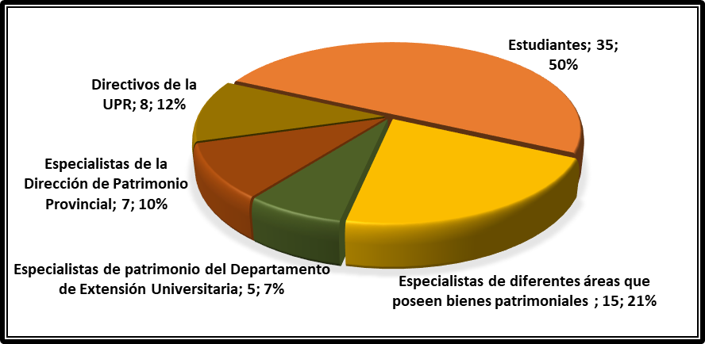
Figura 1: Representatividad de la muestra. Fuente: elaboración propia
3. Resultados y discusión
Los resultados obtenidos a partir de la aplicación de los instrumentos relacionados anteriormente, permitieron resumir en sentido general:
- El reconocimiento a este patrimonio como parte de la historia de dicha universidad, sus instalaciones y carreras, y la importancia otorgada dentro del proceso de formación integral de los futuros profesionales, así como dentro del desarrollo social y cultural universitario.
- El desconocimiento en una parte considerable de la comunidad universitaria sobre los bienes patrimoniales de la UPR y su función como parte del proceso formativo.
- Se reconoce que este proceso se ha mantenido estático durante varios años y que manifiesta una notoria desactualización, con la acumulación de patrimonio tangible pendiente de inscripción en diferentes áreas.
- El elevado grado de deterioro de los bienes y locales que guardan estos bienes y que no se encuentran dentro de los planes de restauración y mantenimiento de la UPR.
- La insuficiente preparación de los responsables en las diferentes áreas que poseen bienes patrimoniales, sobre la gestión de este patrimonio.
- La necesidad de agilizar los procesos de inscripción y conservación de bienes culturales y naturales, de esta universidad.
- La necesidad de una estructura propia que integre el trabajo en las tres sedes de que dispone esta universidad.
- Una estrategia de trabajo integrada que permita agilizar el proceso.
En resumen se apreció la falta de voluntad institucional como resultado de una estructura desarticulada, con indefinición de funciones y la realización de acciones sin planificación ni organización, además de carecer de una normatividad particular que lo regulen y definan al interior de la UPR y lo ubiquen dentro del proceso formativo y el desarrollo sociocultural universitario. A lo que se adiciona la falta de una estructura que integre su gestión, y la insuficiente preparación de los responsables en las áreas sobre la gestión de este patrimonio.
Lo anterior conlleva a que se presenten diferencias respecto a su definición conceptual y la determinación de su objeto, estructura y metodología de trabajo. Denotándose desconocimiento institucional y poca actualización sobre las nuevas tendencias del patrimonio cultural universitario, así como de las normativas que lo guían y definen en Cuba, haciendo evidente una gestión de baja efectividad. Lo que se ha visto acrecentado con los efectos de la pandemia y los eventos climatológicos.
Con la finalidad de dar respuesta a estas interrogantes se elaboró una Ruta Crítica, como estrategia de trabajo, que integra el trabajo conjunto entre la UPR y la Dirección de Patrimonio en la Provincia, y comprende acciones diseñadas a corto, mediano y largo plazos, que serán reajustadas durante su implementación, según las necesidades y el contexto lo requieran. Para lo que será preciso agilizar las investigaciones en desarrollo y centrarse en la actualización del inventario, la inscripción y reinscripción de sus colecciones y la confección de los expedientes para la declaratoria de los locales, plazas y monumentos con carácter patrimonial.
A la par, se trabajará en la identificación y diagnóstico de las necesidades de restauración y /o conservación, bajo la asesoría de los especialistas de patrimonio en la provincia, con el fin de agilizar este proceso y gestionar recursos para el mismo. Con ello, se pretende reconocer el patrimonio atesorado por la UPR en sus tres sedes, para lograr potenciar en el menor tiempo posible, la puesta en valor del Patrimonio Cultural y Natural de la UPR, por la vía curricular y extracurricular, a partir de su incidencia en el desarrollo social y cultural de la comunidad intra- y extrauniversitaria, como forma responsable de compromiso social.
3.1 Ruta Crítica para la Gestión del Patrimonio Cultural y Natural de la Universidad de Pinar del Río
La presente Ruta Crítica ha sido diseñada como una herramienta que me permita organizar y acortar el tiempo en la planificación de la gestión del Patrimonio Cultural y Natural de la Universidad de Pinar del Río. Permite determinar los plazos de ejecución de cada una de las acciones, determinando en tres años la actualización del proceso, que se ha mantenido estático por más de 20 años.
Para ello se identifican las actividades que involucra la propuesta y se establecen relaciones entre las mismas para decidir la secuencia de operaciones a seguir, determinando el tiempo y costo de realización para cada una de las actividades planificadas, y es esto lo que determina la duración y costo de la propuesta en general. Fue confeccionada en forma de diagrama de flechas para conectar las diferentes actividades y en la figura 2 se muestran las acciones que integran la Ruta Crítica que va a estar compuesta por 34 acciones específicas enfocadas a la puesta en valor del Patrimonio Cultural y Natural de la UPR, con una duración de tres años y su costo va a estar determinado por el momento en que se realicen.
Figura 2: Acciones que integran la Ruta Crítica para perfeccionar la gestión del Patrimonio Cultural y Natural de la Universidad de Pinar del Río. (Fuente: elaboración propia).

A su vez la figura 3 muestra el diagrama de flechas que organizan la realización de las actividades que componen la ruta crítica, según la numeración de estas actividades y el orden de prioridad otorgado.
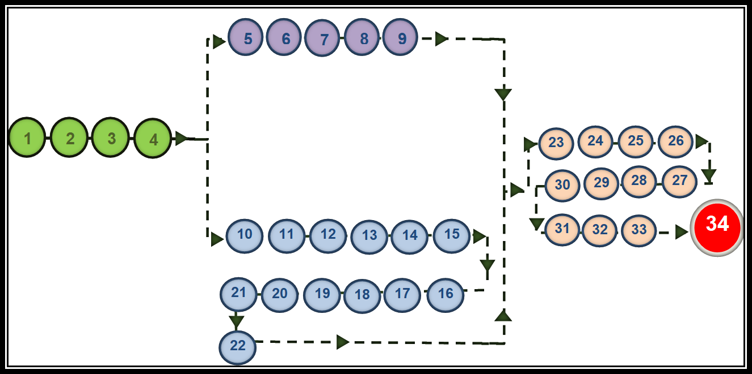
Figura 3: Diagrama para organizar la realización de las actividades que integran la Ruta Crítica. (Fuente: elaboración propia).
Para la llevar a cabo este proceso de gestión, se propone un grupo gestor con un equipo multidisciplinario como estructura propia de la universidad, encargado de gestionar la implementación de estas acciones. Su estructura deberá estar conformada por un equipo de profesores y técnicos como principales coordinadores del proceso en la universidad, encargados de ofrecer asesoría en la conducción del proceso y serán los mediadores entre la Dirección de Patrimonio en la Provincia y la Universidad, a la vez que se responsabilizan con la gestión de estos bienes patrimoniales y el desarrollo de las estrategias para su puesta en valor desde lo curricular y lo extracurricular.
Deberán gestionar los recursos y acciones para los procesos de identificación, inscripción, conservación y/o restauración, así como su puesta en valor. Por lo que, teniendo en cuenta que el patrimonio universitario se encuentra en constante construcción y la implicación en la toma de decisiones para su gestión, este grupo de trabajo quedará subordinado directamente a un cuadro de primer nivel. Sus funciones serán:
• La localización de los elementos universitarios que pueden ser constitutivos de su patrimonio, a partir de la identificación y selección con criterios de selección específicos, con vistas a su posterior inscripción.
• La elaboración y presentación de las propuestas de estos elementos identificados, en el Registro de Bienes perteneciente al Centro Provincial de Patrimonio.
• La salvaguarda y gestión de este patrimonio.
• Deberán apoyar la recuperación y creación de los documentos normativos a cerca del cuidado y conservación del patrimonio cultural universitario.
- Se responsabilizan con su auto superación, referido a la gestión, cuidado y conservación del patrimonio universitario.
• Serán los representantes de la Universidad ante el Consejo Nacional de Patrimonio y deberán establecer alianzas con la Red de Museos y Colecciones universitarias, las Comisiones Nacional y Provincial de Monumentos, los Consejos Nacional y Provincial de Patrimonio y con las universidades del país que tienen estructuras para la gestión del Patrimonio y otros centros de educación superior nacionales e internacionales.
• Deberán propiciar el interés por los valores patrimoniales y la historia de la UPR, la provincia y la nación, con el objetivo de rescatar, revitalizar y preservar la cultura y la historia nacional y local. Promoviendo con sistematicidad la conservación y defensa de los valores patrimoniales.
• Serán los facilitadores en el encuentro de los especialistas de patrimonio con la comunidad intra- y extrauniversitaria, así como la inserción de estos temas en los proyectos y estrategias educativas de brigada.
• Deberán promover el interés de la comunidad universitaria en las actividades investigativas y en los temas de promoción del patrimonio local, nacional y de la universidad.
• Se responsabilizan con lograr una programación estable en los locales patrimoniales de la UPR.
• Deberán desarrollar actividades metodológicas orientadas a la preparación de directivos y profesores como promotores culturales del patrimonio.
A continuación, se muestra en la figura 4 el organigrama con la estructura de este Grupo Gestor así como los colaboradores internos de otras áreas de la universidad y los colaboradores externos de otras áreas.
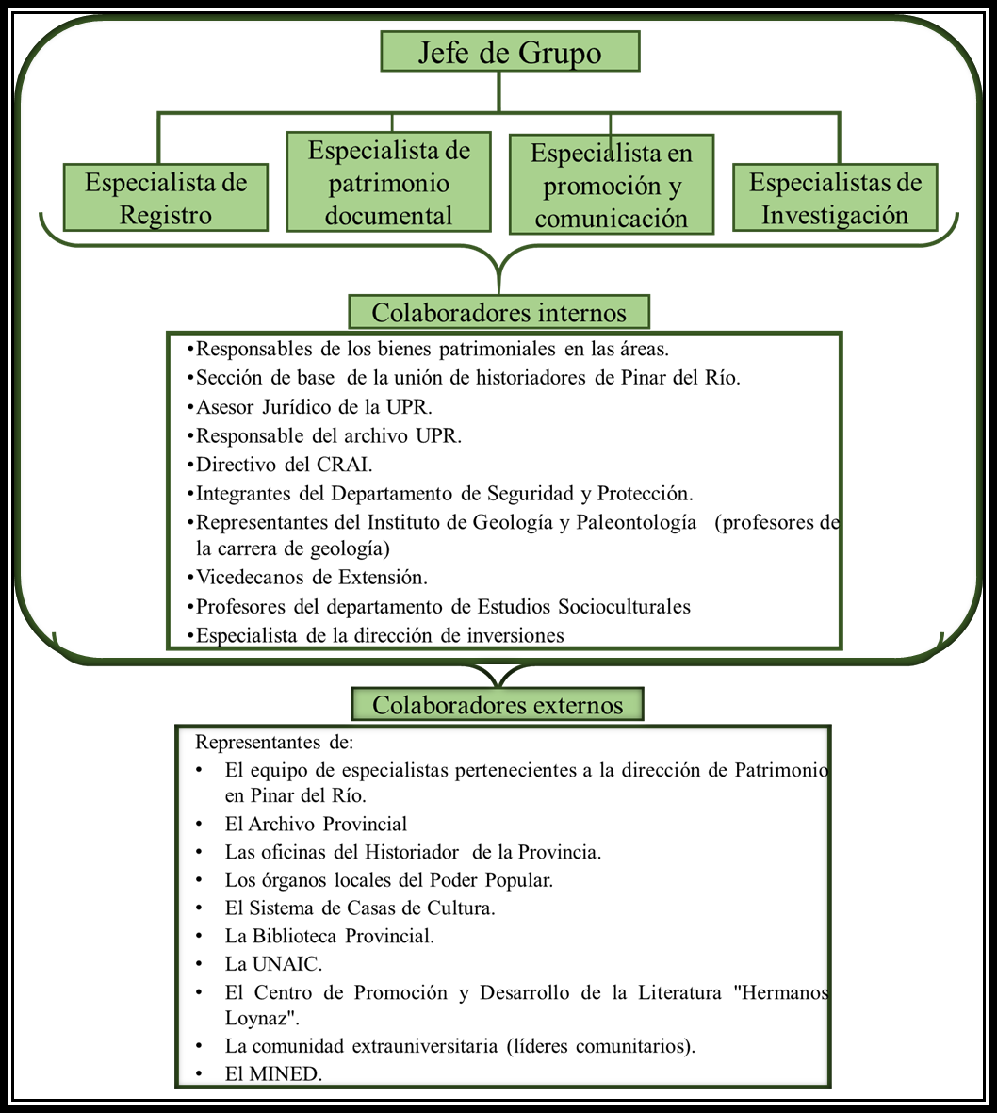
Figura 4: Organigrama del Grupo Gestor de Patrimonio. (Fuente: elaboración propia).
Esta estructura va a estar integrada por:
- Un jefe de grupo. Responsable directo del proceso que representa a la universidad ante la dirección de patrimonio del MINCULT, y la comisión de monumentos del gobierno provincial. Dirige la gestión del proceso que conlleva la planificación, organización, dirección y evaluación de los procesos de identificación, inscripción, conservación, protección y puesta en valor del patrimonio cultural de la UPR.
- Un especialista de registro. Responsable de los procesos de identificación e inscripción así como de la salvaguarda del registro de bienes patrimoniales de la UPR (registrador). Trabajará de conjunto con los especialistas de registro de la Dirección de Patrimonio Provincial en la confección de los expedientes de los bienes con valor patrimonial, con vistas a su inscripción en el registro.
- Un Especialista en bienes patrimoniales documentales. Responsable del trabajo investigativo que conlleva a la identificación e inscripción de los bienes documentos y de la puesta en valor de estos bienes documentales y su exposición, así como de asesorar a los responsables de cada área, en el manejo exposición y cuidado de estos documentos, así como de gestionar su conservación y/o restauración, de ser necesario.
- Tres especialistas de investigación (uno por cada sede). Responsables directos del proceso investigativo que conlleva a la ubicación e inscripción de los bienes patrimoniales en cualquiera de sus categorías. Deberán investigar sobre la historia de la UPR, en general, y en particular, sobre a la historia de las facultades, departamentos, carreras y demás estructuras universitarias. Tributan directamente a la historia universitaria, a la identificación de posibles bienes que enriquezcan las colecciones y a la recopilación de información necesaria para fundamentar el proceso de inscripción de estos.
- Dos especialistas de promoción y comunicación. Responsables de mantener una programación estable de actividades para los museos, las salas de historia, las plazas y monumentos y demás colecciones, que conlleven a la promoción de los bienes patrimoniales. Las que serán planificadas desde lo curricular y lo extracurricular para la comunidad intra- y extrauniversitaria. Respecto a los museos y salas expositivas deberán confeccionar el guion museográfico que contemple las muestras permanentes y las transitorias, así como su gestión e inclusión en los proyectos comunitarios.
Este grupo deberá trabajar en la digitalización de las colecciones y la creación de los museos virtuales para su promoción y divulgación. Además se responsabilizan con la divulgación de los resultados y su inclusión en cursos optativos o de postgrado, además de asesorar en la confección de los proyectos que se deriven de las estrategias educativas de cada año académico.
De forma paralela este grupo trabajará en interrelación con un grupo de colaboradores internos y externos de la UPR, tal como se muestra en la figura 4. Los colaboradores internos serán los pertenecientes a diferentes áreas de la UPR que tengan algún grado de implicación en el proceso que se gestiona, estos deberán apoyar desde sus áreas. A su vez los colaboradores externos serán de áreas no pertenecientes a la UPR, estos estarán integrados por especialistas de diferentes sectores.

3.1.1 Resultados parciales obtenidos con la implementación de la Ruta Crítica
Aunque la propuesta está diseñada para un período de implementación de tres años, ya se muestran resultados parciales de su implementación. En consecuencia ya se realizó, de conjunto con los especialistas del registro de la Dirección de Patrimonio, el inventario de los bienes inscritos en las tres sedes, con el fin de conocer su estado, ubicación y necesidades de restauración. Igualmente se concretó la inscripción de algunos bienes en el registro, dentro de los que se encuentra la colección de libros de los Hermanos Saíz.
Igualmente se han obtenido las publicaciones de varios artículos en revistas científicas, una Tesis de Maestría y la participación en varios eventos nacionales e internacionales. Desde lo curricular se confeccionó, aprobó e implementó la Asignatura Optativa de Educación Patrimonial en las carreras pedagógicas y se trabaja en la confección de una Ruta Patrimonial para ser incluida en la semana de familiarización con los estudiantes de nuevo ingreso, en el próximo curso.
Desde lo extracurricular se integra el trabajo con la Cátedra Honorífica de Patrimonio Cultural Universitario, así como con el desarrollo de proyectos comunitarios para la promoción del patrimonio de la UPR y se genera el Proyecto “La UPR: historia y futuro” para promover el intercambio con las instituciones del MINED y acercar a las escuelas de la comunidad a la historia de la UPR en sus tres sedes.
Conclusiones
Para la universidad cubana actual, inmersa en un proceso de transformaciones orientadas al perfeccionamiento de la formación integral de los futuros profesionales, integrar la promoción del Patrimonio Cultural y Natural Universitario al proceso formativo desde lo curricular y/o extracurricular, constituye un requisito latente como parte de su Responsabilidad Social Universitaria.
La preservación del Patrimonio Cultural y Natural de la Universidad de Pinar del Río está intrínsecamente relacionada a la Responsabilidad Social Universitaria, cómo filosofía actual y futura, encaminada a la preservación y perpetuación de los valores identitarios de esta universidad. Para lo que se precisa que las actuales y futuras generaciones conozcan la historia de la universidad, sus instalaciones, personalidades, procesos y carreras, con el objetivo de que se sientan orgullosos de pertenecer a esta institución, en un proceso que estimule su estudio, análisis y promoción.
Perfeccionar la gestión el Patrimonio Cultural y Natural de la Universidad de Pinar del Río, es hoy una necesidad inminente que precisa de acciones concretas que garantice su continuidad como riqueza social, para las actuales y futuras generaciones. En este sentido la propuesta de trabajo referida en la Ruta Crítica presentada como estrategia de trabajo, que integra el trabajo conjunto entre la UPR y la Dirección de Patrimonio en la Provincia, deberá garantizar la puesta en valor de este patrimonio. La que debe ser implementada por el grupo de trabajo.
Los resultados mostrados como parte de la implementación parcial de las acciones diseñadas, avalan lo acertado de la propuesta.
Referencias bibliográficas
Aldeanueva, A., Valdés, M.G. y Villegas, T., (2017). Responsabilidad Social Universitaria: fundamento para la Gestión Sociocultural. Revista Cubana de Educación Superior, 3(1), 55-62. Disponible en: http://www.rces.uh.cu/index.php/RCES/article/viewFile/186/229
Altavaz, A. (2014). La formación ciudadana y el desarrollo de la personalidad. VARONA, Revista Científico-Metodológica, 1(59), 23-28. Disponible en: http://www.redalyc.org/articulo.oa?id=360636905005
Asamblea Nacional del Poder Popular. (2022,16 de mayo). Proyecto de Ley General de Protección al Patrimonio Cultural y al Patrimonio Natural. http://media.cubadebate.cu/wp-content/uploads/2023/05/PL-Patrimonio-Cultural_NUEVA-VERSION.pdf
COUNCIL OF EUROPE. (2005). Recommendation 13 of the Committee of Ministers to member states on the governance and management of university heritage. [Archivo PDF]. Disponible en: https://wcd.coe.int/ViewDoc.jsp?Ref=Rec%282005%2913y>[2023-4-5]ç
Elizaide, L., Byron, C., Rieira, A., León, D.A. y Alarcón, N.E. (2018). Responsabilidad Social Universitaria, desarrollo e innovación. Revista Atlante: Cuadernos de Educación y Desarrollo, 1(5). Disponible en: https://www.eumed.net/rev/atlante/2023/05/responsabilidad-social-universitaria.html//hdl.handle.net/20.500.11763 /atlante1805responsabilidad-social-universitaria
Garbizo Flores, N., Ordaz Fernández, M., Hernández Martín, J.C. (2021). Responsabilidad Social Universitaria y labor educativa: una relación necesaria en la formación de profesionales. Revista MENDIVE 19 (1), 321-333. Disponible en: http://mendive.upr.edu.cu/index.php/MendiveUPR/article/view/1925
Laurencio, A. y Farfán, P.C. (2016). La innovación educativa en el ámbito de la responsabilidad social universitaria, Revista Cubana de Educación Superior, 35(2), 16- 34. Disponible en: http://www.rces.uh.cu/index.php/RCES/article/view/120
Ministerio de Educación Superior. (2019). Relatoría del I Taller de patrimonio, museos y colecciones universitarias. La Habana.
Ministerio de Educación Superior. (2020). Programa de Educación Superior. Cuba. La Habana.
Naciones Unidas (2018), La Agenda 2030 y los Objetivos de Desarrollo Sostenible: una oportunidad para América Latina y el Caribe (LC/G.2681-P/Rev.3), Santiago.
Ojalvo, V. y González, B. (2015). Responsabilidad social universitaria para la formación de mejores profesionales. Ponencia presentada en el "9no Congreso Internacional Universidad 2014". La Habana, febrero de 2014.
Olarte, D.L. y Ríos, L.A. (2015). Enfoques y estrategias de responsabilidad social implementadas en Instituciones de Educación Superior. Una revisión sistemática de la literatura científica en los últimos 10 años. Revista de Educación Superior RESU, XLIV(175), 19-24. Disponible en http://www.scielo.org.mx/scielo.php?script=sci_arttext&pid=S0185-7602015000300002&lng=es&nrm=iso&tlng=es
UNESCO (1996): «Hacia sinergias educativas», Informe UNESCO de la Comisión Internacional sobre educación para el siglo XXI, Ediciones UNESCO, París.
Valdés Pérez, MG., Villegas Rodríguez, T. (2017). Responsabilidad social universitaria: fundamento para la gestión sociocultural. Revista Cubana Educación Superior. 3. 55-62
Vallaeys, F. (2014). La responsabilidad social universitaria: un nuevo modelo universitario contra la mercantilización, UNIVERSIA, 5(12), 105-117. https://www.ries.universia.unam.mx/index.php/ries/article/view/112/442
Vallaeys, F. y Álvarez, J. (2019). Hacia una definición latinoamericana de responsabilidad social universitaria. Aproximación a las preferencias conceptuales de los universitarios. Educación XX1, 22(1), 93-116, doi: 10.5944/educXX1.19442. Disponible en: https://dialnet.unirioja.es/servlet/articulo?codigo=6781054

